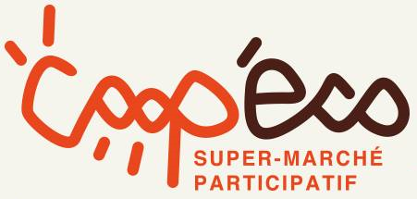
Manger mieux, moins cher,
tisser du lien, donner de son temps,
faire vivre une communauté ...
Créons notre Super-Marché local,
coopératif et participatif à Charleroi !

Un projet de Super-Marché qui appartient à ses clients
Inspirée par les exemples développés à New York (Park Slope Food Coop), à Paris (La Louve) et à Bruxelles (BeesCoop), l’idée de Coopéco est simple : créer une coopérative de consommateurs d’envergure visant à offrir un accès à bas prix à une nourriture de qualité, dans une démarche respectueuse de l’environnement et de l’humain.
Le but est d’offrir une alternative à la grande distribution en se basant sur la mobilisation et la participation active des membres au fonctionnement du magasin.
Coopéco donne la priorité aux producteurs locaux, aux circuits courts, aux produits de saison et à la lutte contre le gaspillage alimentaire.

Un Super-Marché...
Un lieu qui rassemble tous les produits du quotidien, des produits de qualité à des prix excellents.

Coopératif ...
Les clients sont coopérateurs ce qui implique qu'ils soient aussi les propriétaires et travailleurs de leur Super-Marché, qui est donc géré par l’ensemble de ses membres. Ils participent à chaque décision lors des Assemblées Générales.

... et Participatif !
Chaque client s’engage à participer au fonctionnement du Super-Marché en donnant 3h de son
temps tous les mois.

Rejoindre Coopéco
Pour rejoindre Coopéco, il faut s'engager à participer à la dynamique proposée pour le bon fonctionnement du projet :
1. S'informer correctement sur le projet en participant à une réunion d'information ;
2. S'inscrire : il faut devenir coopérateur de la société coopérative Coopéco SCRLFS en achetant minimum une part de la coopérative : type A (25€ - personne physique) / type B (150€ - personne morale) / type C (250€ - soutien)
3. Participer à hauteur de 3h par mois dans le magasin
4. Participer au sein d’un groupe de travail, un « caddie » (Appro et Achats, Communauté, Technologie, Valeurs, Accueil, Finances, Communication, Vert)

Cela vous donnera accès :
- Aux Assemblées Générales (décisions, suggestions, votes, ...)
- Aux Caddies, groupes de travail pour aider à faire avancer le projet
- Au Magasin pour commander nos produits (grâce aux codes membres)
- Aux Ateliers ou rencontres organisés par nos membres, …

Bonnes courses chez Coopéco !

Magasin situé au 12 rue de l’Abattoir 6030 Marchienne-au-Pont
accueil@coopeco-supermarche.be - Fbook : COOPECO - 0494 64 46 63
COOPECO scrlfs : TVA : BE.0667.747.109
IBAN : BE62 1030 4646 2361

